Національний університет біоресурсів і природокористування України
Науково-дослідна частина НУБіП України
Спілка молодих вчених НУБіП України
Рада аспірантів НУБіП України

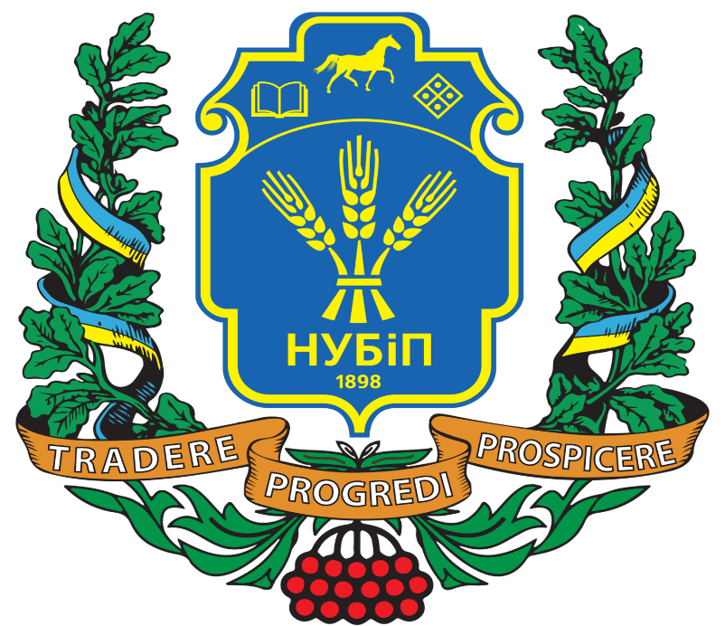
ПРОГРАМА
засідання

ХІI «Фестивалю студентської науки – 2023»

18 травня 2023 р.

м. Київ

Засідання

ХІІ «Фестивалю студентської науки - 2023»

13:00 – початок засідання;

модератор - голова спілки молодих вчених НУБіП України Грищенко Наталія Петрівна;
учасники - старости студентських наукових гуртків, студенти, наукові керівники студентських наукових гуртків, декани факультетів, директори ННІ, директори НДІ, заступники деканів факультетів з наукової роботи, завідувачі кафедр, гості – дистанційно.

https://nules.webex.com/nules-ru/j.php?MTID=m5d9d3e48cadf8f41d262d56c086dbd2c
Код доступу: 2670 949 4906
Пароль: 2KRb8hYTDP4
комісія для визначення кращих студентських наукових гуртків, представники ректорату - ауд. 226, навч. корпус 3.

13:05 – вітальне слово ректора університету Станіслава Миколайовича Ніколаєнка;

13:15 - доповіді старост студентських наукових гуртків – переможців І етапу фестивалю.
Регламент виступу:
доповіді старост студентських наукових гуртків − до 5 хв.;
обговорення виступу − до 5 хв.
Доповідь старости студентського наукового гуртка повинна включати:
- короткий опис, здобутки студентського наукового гуртка;
- звіт про діяльність гуртка за 2022-2023 н.р.;
- стратегія розвитку та плани студентського наукового гуртка на 2023/2024 н.р.

Факультет харчових технологій
та управління якістю продукції АПК
Кафедра технології м’ясних, рибних та морепродуктів
1. Гурток «Нутриціологія здорового харчування» (науковий керівник доц. Ісраелян В.М.)
Факультет аграрного менеджменту
Кафедра менеджменту ім. проф. Й. С. Завадського
2. Гурток «ДНК лідера» (науковий керівник доц. Новак О.В., старш. викл. Драмарецька К.П.)
Факультет тваринництва та водних біоресурсів
Кафедра технологій у птахівництві, свинарстві та вівчарстві
3. Гурток «Технології виробництва яєць і м’яса птиці» (науковий керівник проф. Прокопенко Н.П.)

Факультет захисту рослин, біотехнологій та екології
Кафедра загальної екології, радіобіології та безпеки життєдіяльності
4. Гурток «Екологічний моніторинг» (науковий керівник старш. викл. Сальнікова А.В.)
Факультет конструювання та дизайну
Кафедра нарисної геометрії, комп’ютерної графіки та дизайну
5. Гурток «Комп’ютерна графіка та твердотільне моделювання» (науковий керівник проф. Несвідомін В.М.)
ННІ лісового і садово-паркового господарства
Кафедра ландшафтної архітектури та фітодизайну
6. Гурток «Природа та мистецтво» (науковий керівник доц. Сидоренко І.О., доц. Піхало О.В., доц. Міндер В.В.)
Ніжинський агротехнічний інститут
7. Гурток «Юний дослідник» (науковий керівник доц. Ікальчик М.І.)
Юридичний факультет
Кафедра теорії та історії держави і права
8. Гурток «Історико-правничі студії» (науковий керівник доц. Єрмоленко І.М.)
Факультет ветеринарної медицини
Кафедра біохімії і фізіології тварин ім. акад. М.Ф. Гулого
9. Гурток «Вивчення молекулярно-біологічних механізмів регуляції обміну речовин із поглибленим студійованням англійської біохімічної термінології» (науковий керівник проф. Калачнюк Л.Г.)
Бобровицький фаховий коледж імені О. Майнової
10. Гурток «Технолог» (науковий керівник викл. Матвєєв Л.Л.)
Економічний факультет
Кафедра банківської справи і страхування
11. Гурток «Банки, фінансові ринки та агробізнес: виклики сьогодення» (науковий керівник доц. Костюк В.А.)
Факультет землевпорядкування
Кафедра управління земельними ресурсами
12. Гурток «Інноваційні методи в управлінні земельними ресурсами» (науковий керівник проф. Дорош О.С., доц. Бутенко Є.В.)
Гуманітарно-педагогічний факультет
Кафедра міжнародних відносин і суспільних наук
13. Гурток «Інформація і політика» (науковий керівник доц. Асатуров С.К.)
Агробіологічний факультет
Кафедра технології зберігання, переробки та стандартизації продукції рослинництва ім. проф. Б.В. Лесика
14. Гурток «Технолог» (науковий керівник доц. Ящук Н.О.)
Боярський фаховий коледж
15. Гурток «ІСТОРИЧНИЙ ГУРТОК «HISTORYEU»» (науковий керівник викл. Радченко Л.С.)
Факультет інформаційних технологій
Кафедра економічної кібернетики
16. Гурток «Кібертонус» (науковий керівник доц. Наконечна К.В.)
Мукачівський фаховий коледж
17. Гурток «Фінанси і фінансова діяльність» (науковий керівник викл. Грубінка І.І.)
ННІ енергетики, автоматики і енергозбереження
Кафедра вищої та прикладної математики
18. Гурток «Вища математика» (науковий керівник доц. Шостак С.В.)
Заліщицький фаховий коледж імені Є. Храпливого
19. Гурток «Екосвіт» (науковий керівник викл. Радик А.В.)
Механіко-технологічний факультет
Кафедра технічного сервісу та інженерного менеджменту ім. М.П. Момотенка
20. Гурток «Обгрунтування методів діагностування і прогнозування технічного стану машин» (науковий керівник доц. Тітова Л.Л.)
ННІ неперервної освіти і туризму
Кафедра готельно-ресторанної справи та туризму
21. Гурток «Агротурист» (науковий керівник доц. Кудінова І.П.)
Ніжинський фаховий коледж
22. Гурток «Життя в стилі ЕКО» (науковий керівник викл. Савченко І.Є.)
Бережанський агротехнічний інститут
23. Гурток «WEB-програмування» (науковий керівник доц. Качурівський В.О.)

